Sima Mihai, 241

Proiect Django – documentatie

Laboratorul 2 – stabilirea entitatilor

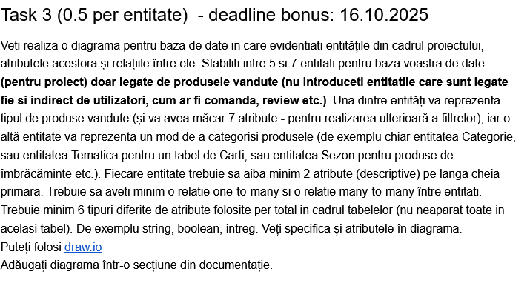

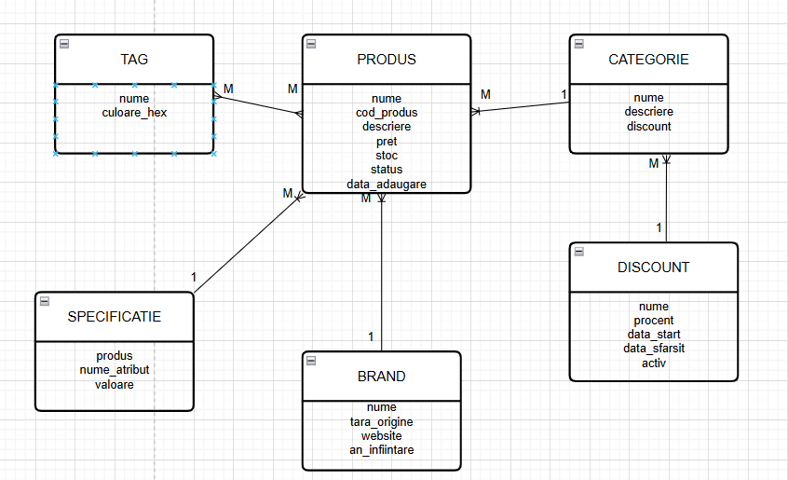

Laboratorul 3
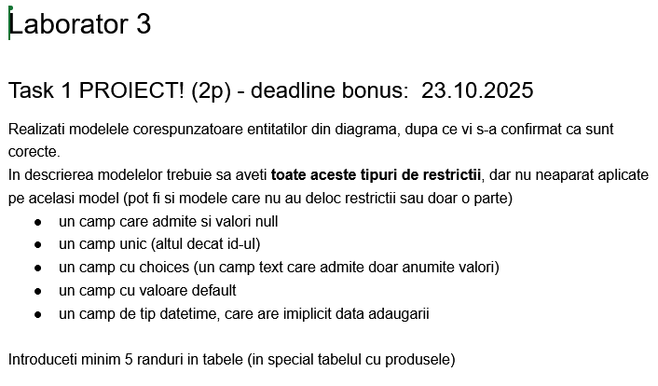

In models.py:
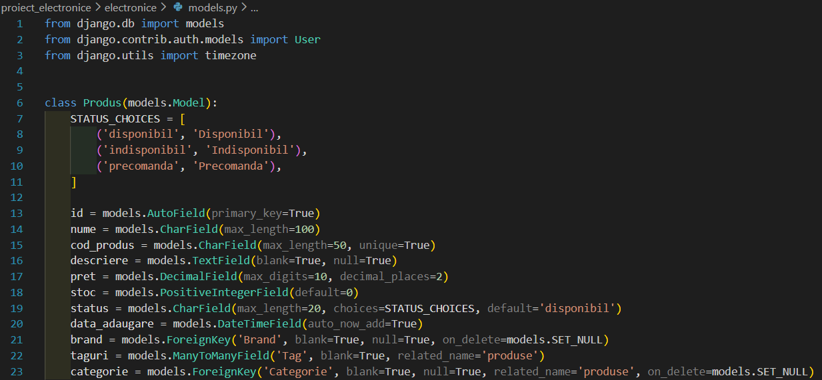
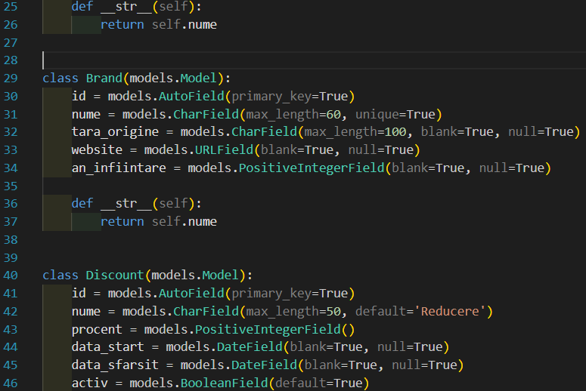
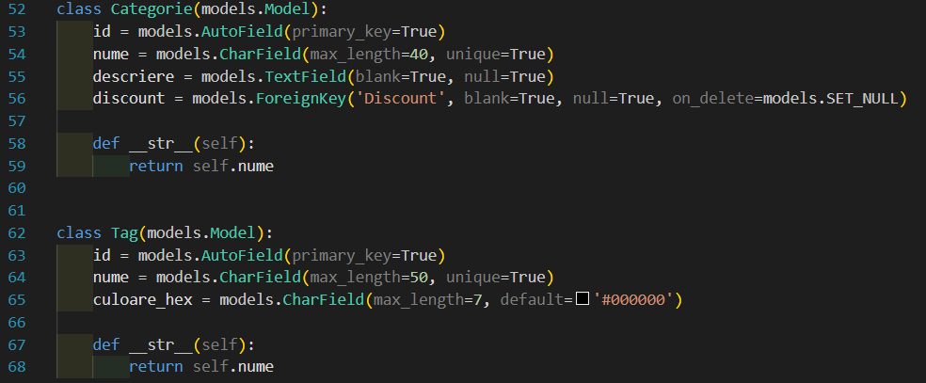
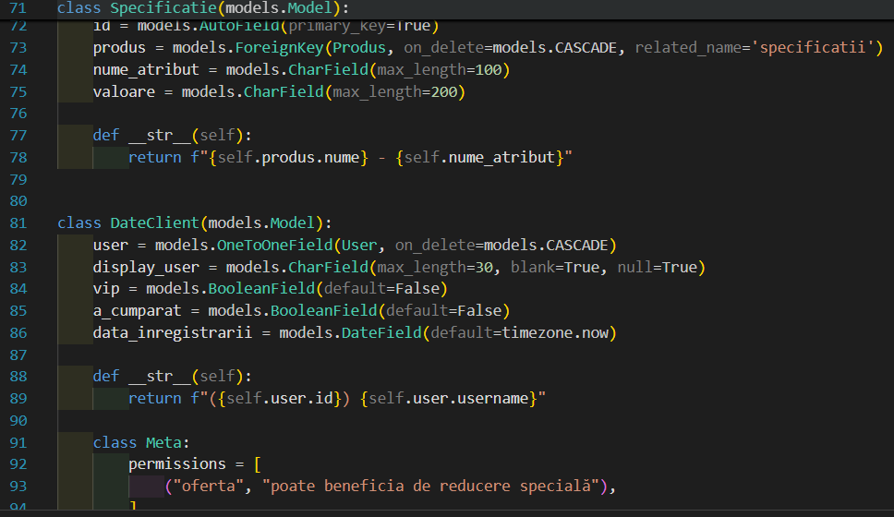

1. CAMP CARE ADMITE VALORI NULL
Clasa: Produs
Linie: ~15
Cod:
descriere = models.TextField(blank=True, null=True)

Descriere: Campul descriere permite stocarea descrierii produsului, dar aceasta
nu este obligatorie. Valoarea null indica faptul ca produsul poate fi introdus
fara descriere.

2. CAMP UNIC (altul decat ID)
Clasa: Produs
Linie: ~14
Cod:
cod_produs = models.CharField(max_length=50, unique=True)

Descriere: Campul cod_produs trebuie sa fie unic pentru fiecare produs.
Acest cod serveste ca identificator alternativ pentru produse si nu se pot
crea doua produse cu acelasi cod.

3. CAMP CU CHOICES
Clasa: Produs
Liniile: ~7-11 si ~18
Cod:
STATUS_CHOICES = [
('disponibil', 'Disponibil'),
('indisponibil', 'Indisponibil'),
('precomanda', 'Precomanda'),
]

status = models.CharField(max_length=20, choices=STATUS_CHOICES,
default='disponibil')

Descriere: Campul status poate admite doar valorile definite in STATUS_CHOICES.
Un produs poate fi: disponibil, indisponibil sau in precomanda.
4. CAMP CU VALOARE DEFAULT
Clasa: Produs
Linie: ~17
Cod:
stoc = models.PositiveIntegerField(default=0)
Descriere: Campul stoc are o valoare implicita de 0. Atunci cand se creeaza
un produs nou, daca nu se specifica stocul, se va seta automat la 0.

5. CAMP DATETIME CU DATA ADAUGARII IMPLICITA
Clasa: Produs
Linie: ~20
Cod:
data_adaugare = models.DateTimeField(auto_now_add=True)
Descriere: Campul data_adaugare se completeaza automat cu data si ora curenta
atunci cand produsul este creat in baza de date. Acest camp nu poate fi
modificat manual dupa creare.

Pentru a rula scriptul, am executat urmatoarele comenzi in terminal:
python manage.py shell

Apoi am rulat intreg codul de mai jos in shell:
from electronice.models import Brand, Categorie, Produs, Tag, Discount, Specificatie
brand1 = Brand.objects.create(nume="Samsung", tara_origine="South Korea", website="https://samsung.com", an_infiintare=1938)
brand2 = Brand.objects.create(nume="Apple", tara_origine="USA", website="https://apple.com", an_infiintare=1976)
brand3 = Brand.objects.create(nume="LG", tara_origine="South Korea", website="https://lg.com", an_infiintare=1947)

cat1 = Categorie.objects.create(nume="Telefoane", descriere="Telefoane mobile si smartphone")
cat2 = Categorie.objects.create(nume="Laptopuri", descriere="Calculatoare portabile")
cat3 = Categorie.objects.create(nume="Tablete", descriere="Dispozitive portabile cu ecran tactil")
tag1 = Tag.objects.create(nume="4G", culoare_hex="#FF5733")
tag2 = Tag.objects.create(nume="5G", culoare_hex="#33FF57")
tag3 = Tag.objects.create(nume="NFC", culoare_hex="#3357FF")
discount1 = Discount.objects.create(nume="Black Friday", procent=50, activ=True)
p1 = Produs.objects.create(
nume="Samsung Galaxy S23",
cod_produs="SAMS-G23-001",
descriere="Smartphone premium cu display AMOLED",
pret=4500.00,
stoc=25,
status="disponibil",
brand=brand1,
categorie=cat1
)
p1.taguri.add(tag1, tag2)

p2 = Produs.objects.create(
nume="iPhone 15",
cod_produs="APPL-IP15-001",
descriere="Smartphone flagship Apple",
pret=5999.00,
stoc=15,
status="disponibil",
brand=brand2,
categorie=cat1
)
p2.taguri.add(tag2)

p3 = Produs.objects.create(
nume="MacBook Pro 16",
cod_produs="APPL-MBP-16",
descriere="Laptop profesional cu procesor M3 Max",
pret=12999.00,
stoc=8,
status="disponibil",
brand=brand2,
categorie=cat2
)
p3.taguri.add(tag2)

p4 = Produs.objects.create(
nume="LG OLED TV 55",
cod_produs="LG-OLED-55",
descriere="Televizor OLED 4K",
pret=6500.00,
stoc=5,
status="indisponibil",
brand=brand3,
categorie=cat1
)

p5 = Produs.objects.create(
nume="Samsung Galaxy Tab S10",
cod_produs="SAMS-TAB-S10",
descriere="Tableta cu display 11 inch",
pret=3499.00,
stoc=30,
status="disponibil",
brand=brand1,
categorie=cat3
)
p5.taguri.add(tag1)

spec1 = Specificatie.objects.create(produs=p1, nume_atribut="Procesor", valoare="Snapdragon 8 Gen 2")
spec2 = Specificatie.objects.create(produs=p1, nume_atribut="RAM", valoare="8GB")
spec3 = Specificatie.objects.create(produs=p2, nume_atribut="Procesor", valoare="A17 Pro")
spec4 = Specificatie.objects.create(produs=p2, nume_atribut="RAM", valoare="6GB")
spec5 = Specificatie.objects.create(produs=p3, nume_atribut="Procesor", valoare="M3 Max")
spec6 = Specificatie.objects.create(produs=p3, nume_atribut="RAM", valoare="36GB")

print("Date adaugate cu succes!")
Validarea modelelor Django ruleaza pe server.
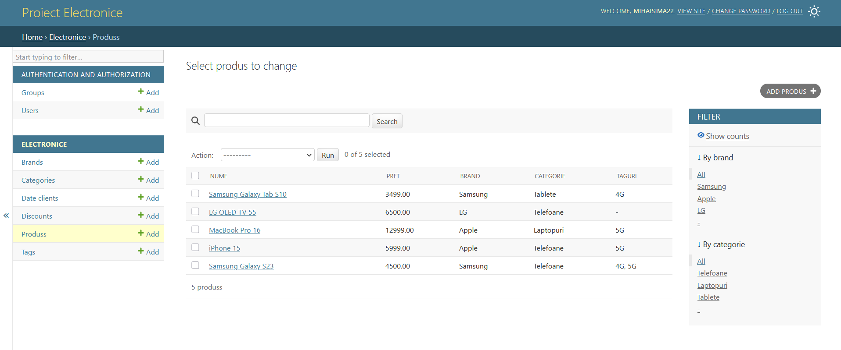

Laboratorul 4

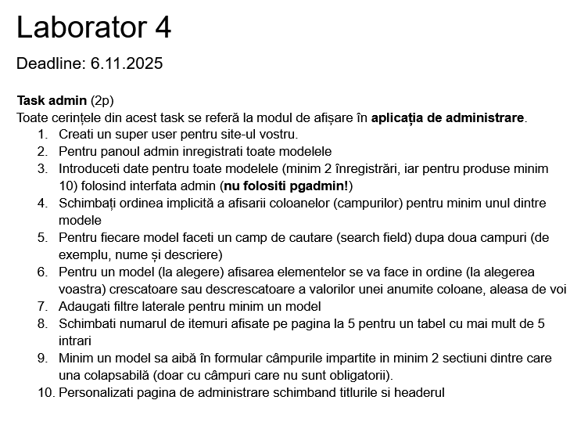
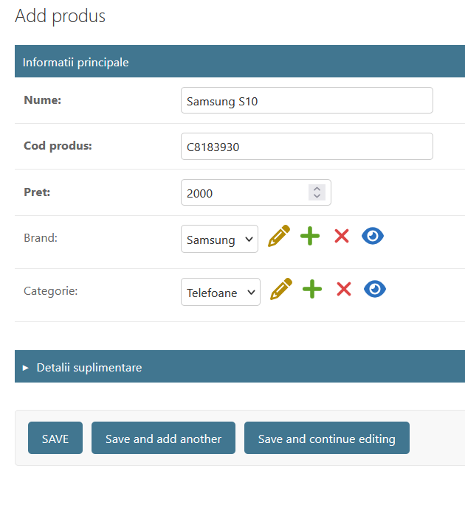
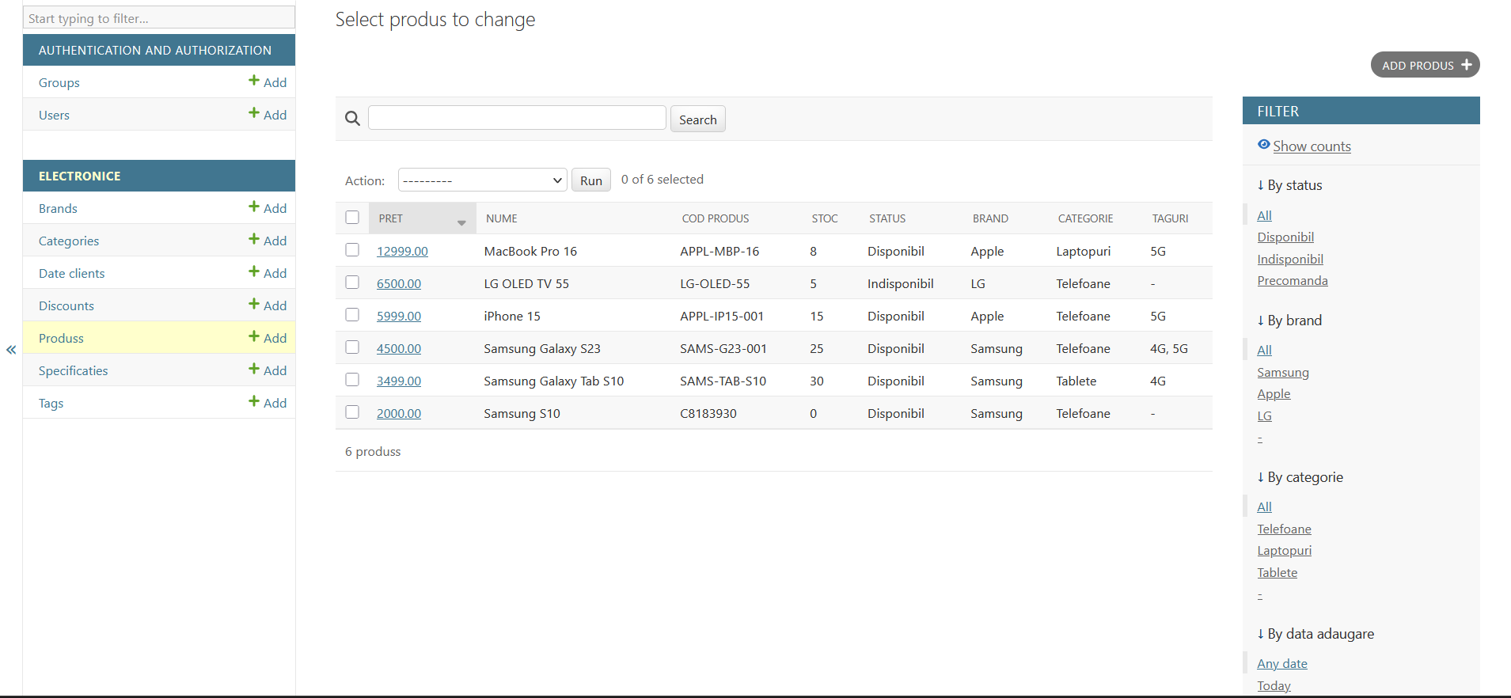
Admin.py:
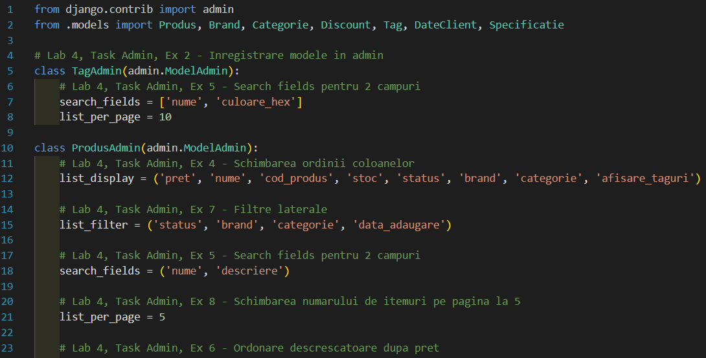
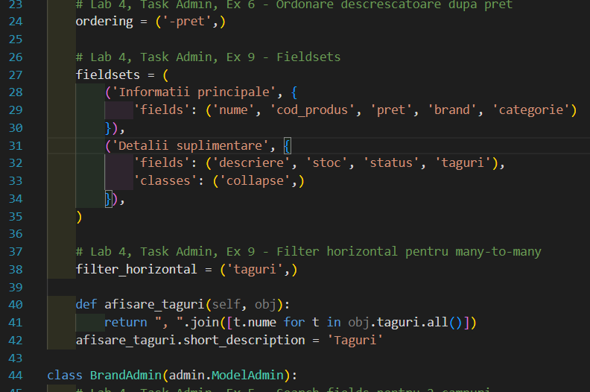
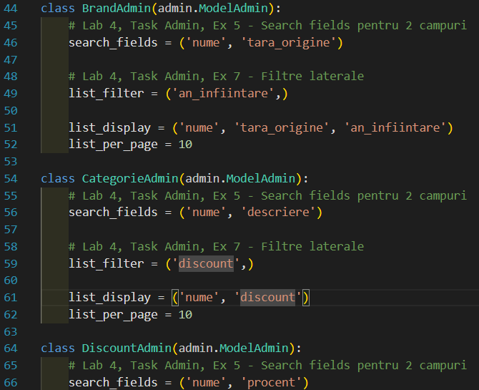
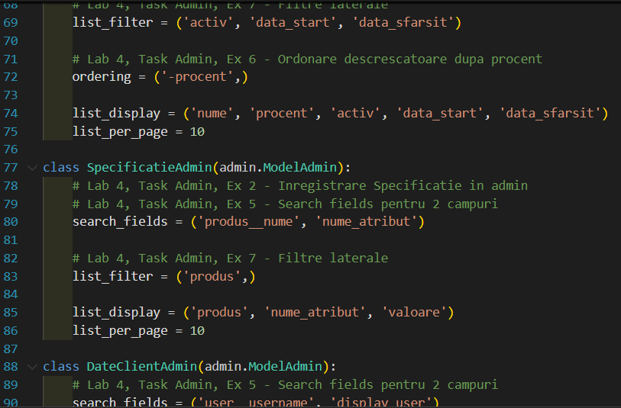
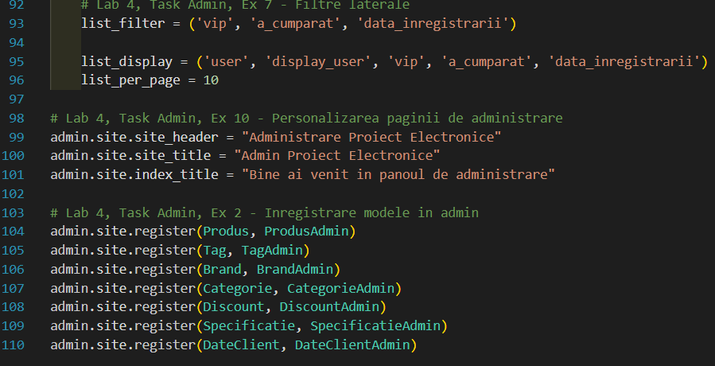

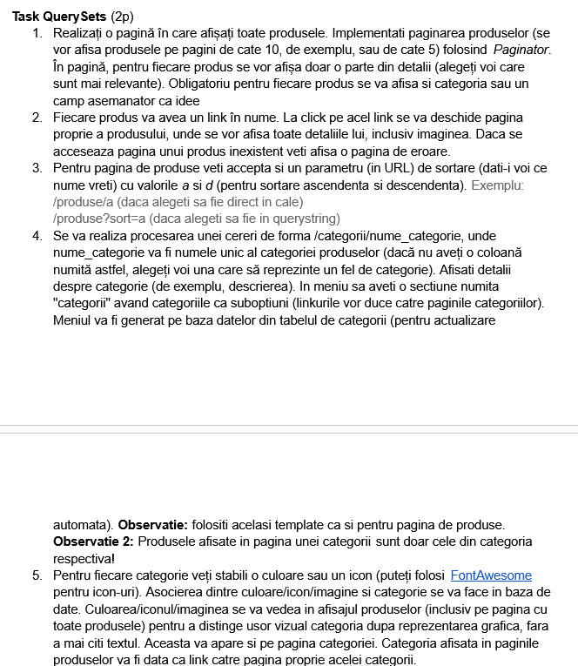

Ex 1 - Pagina produse + paginare
- Fisiere: electronice/views.py, electronice/urls.py, templates/produs_list.html
- Test: http://127.0.0.1:8000/produse/
Ex 2 - Link produs + detalii + 404
- Fisiere: electronice/views.py, electronice/urls.py, templates/produs_detail.html
- Test: http://127.0.0.1:8000/produse/1/
- Test: http://127.0.0.1:8000/produse/999/
Ex 3 - Sortare
- Fisiere: electronice/views.py, templates/produs_list.html, templates/categorie_detail.html
- Test: http://127.0.0.1:8000/produse/?sort=a
- Test: http://127.0.0.1:8000/produse/?sort=d
Ex 4 - Pagina categorie + filtrare
- Fisiere: electronice/views.py, electronice/urls.py, templates/categorie_detail.html
- Test: http://127.0.0.1:8000/categorii/Telefoane/ views.py 64, 565,645
Ex 5 - Culoare/icon categorie
- Fisiere: electronice/models.py, electronice/admin.py, templates/produs_list.html, templates/categorie_detail.html
- Test: http://127.0.0.1:8000/produse/
- Test: http://127.0.0.1:8000/categorii/Telefoane/
- Test: http://127.0.0.1:8000/admin/electronice/categorie/
Laboratorul 5
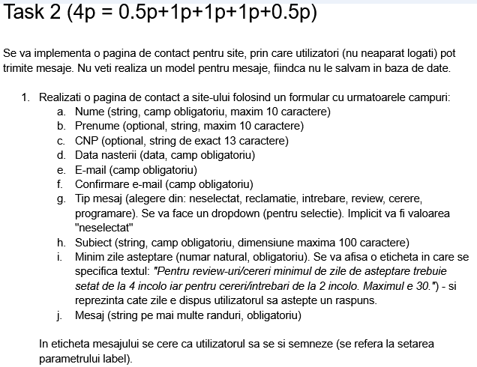

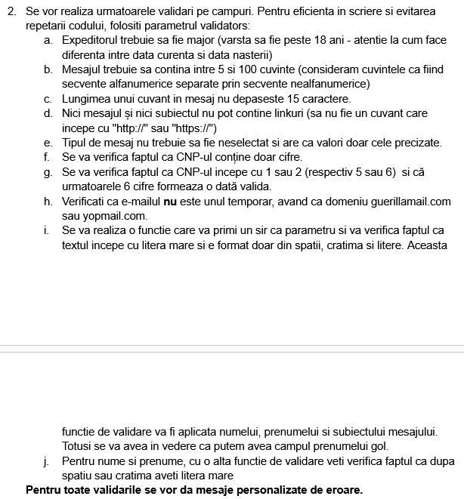
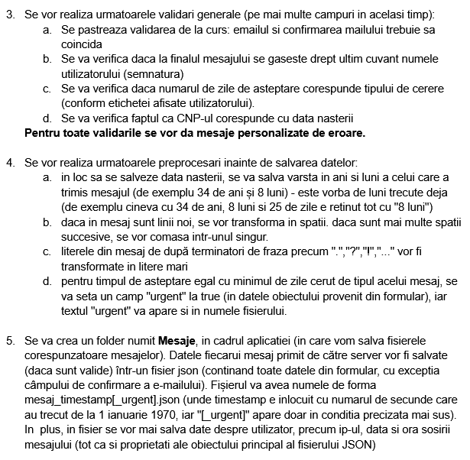
- Fisiere: electronice/forms.py, electronice/views.py, electronice/urls.py, templates/contact.html, templates/contact_success.html
- Test: http://127.0.0.1:8000/contact/
Ex 1a - Nume
- Fisiere: electronice/forms.py, templates/contact.html
- Validare: obligatoriu, maxim 10 caractere
Ex 1b - Prenume
- Fisiere: electronice/forms.py, templates/contact.html
- Validare: optional, maxim 10 caractere
Ex 1c - CNP
- Fisiere: electronice/forms.py, templates/contact.html
- Validare: optional, exact 13 caractere, doar cifre
Ex 1d - Data nasterii
- Fisiere: electronice/forms.py, templates/contact.html
- Validare: obligatoriu, format data
Ex 1e - Email
- Fisiere: electronice/forms.py, templates/contact.html
- Validare: obligatoriu, format email valid
Ex 1f - Confirmare email
- Fisiere: electronice/forms.py, templates/contact.html
- Validare: obligatoriu, trebuie sa coincida cu email
Ex 1g - Tip mesaj
- Fisiere: electronice/forms.py, templates/contact.html
- Validare: obligatoriu, dropdown cu optiuni (neselectat, reclamatie, intrebare, review, cerere, programare)
Ex 1h - Subiect
- Fisiere: electronice/forms.py, templates/contact.html
- Validare: obligatoriu, maxim 100 caractere
Ex 1i - Minim zile asteptare
- Fisiere: electronice/forms.py, templates/contact.html
- Validare: obligatoriu, minim 2 zile, maxim 30 zile, diferit in functie de tip mesaj
Ex 1j - Mesaj
- Fisiere: electronice/forms.py, templates/contact.html
- Validare: obligatoriu, multiline, utilizatorul trebuie sa se semneze in mesaj

Ex2 – adaugare fisier validators.py, modificat forms.py cu import Validators

Ex 3a - Email si confirmare coincid
- Fisiere: electronice/forms.py
- Validare: emailul si confirmarea emailului trebuie sa fie identice
Ex 3b - Semnatura in mesaj
- Fisiere: electronice/validators.py, electronice/forms.py
- Validare: ultimul cuvant din mesaj trebuie sa fie numele utilizatorului
Ex 3c - Zile asteptare vs tip mesaj
- Fisiere: electronice/forms.py
- Validare: pentru review/cerere minim 4 zile, pentru intrebare/reclamatie/programare minim 2 zile
Ex 3d - CNP corespunde cu data nasterii
- Fisiere: electronice/validators.py, electronice/forms.py
- Validare: data din CNP (pozitiile 1-6) trebuie sa se potriveasca cu data nasterii introdusa

Ex 4:
- Fisiere: electronice/validators.py, electronice/forms.py, electronice/views.py, templates/contact_success.html
- Test: http://127.0.0.1:8000/contact/
Ex 4a - Varsta in ani si luni
- Fisiere: electronice/validators.py, electronice/forms.py
- Preproceseaza: inlocuieste data nasterii cu varsta in ani si luni
Ex 4b - Elimina linii noi si compaseaza spatii
- Fisiere: electronice/validators.py, electronice/forms.py
- Preproceseaza: liniile noi devin spatii, spatiile multiple devin spatiu singular
Ex 4c - Majuscula dupa terminatori de fraza
- Fisiere: electronice/validators.py, electronice/forms.py
- Preproceseaza: litera mare dupa . ? ! ...
Ex 4d - Urgent flag si nume fisier
- Fisiere: electronice/validators.py, electronice/forms.py, electronice/views.py, templates/contact_success.html
- Preproceseaza: daca zile asteptare = minim required, seteaza urgent=true si adauga "_urgent" in nume fisier

Ex 5:
- Fisiere: electronice/views.py
- Test: http://127.0.0.1:8000/contact/
Ex 5a - Creeaza folder Mesaje
- Fisiere: electronice/views.py
- Functionalitate: folderul se creeaza automat in directorul proiectului
Ex 5b - Salveaza date in fisier JSON
- Fisiere: electronice/views.py
- Functionalitate: mesajul valid se salveaza intr-un fisier JSON
Ex 5c - Nume fisier cu timestamp
- Fisiere: electronice/views.py
- Functionalitate: fisierul se numeste mesaj_timestamp.json (timestamp = secunde de la 1970)
Ex 5d - Nume fisier cu _urgent
- Fisiere: electronice/views.py
- Functionalitate: daca e urgent, fisierul se numeste mesaj_timestamp_urgent.json
Ex 5e - IP utilizator in JSON
- Fisiere: electronice/views.py
- Functionalitate: salveaza IP-ul utilizatorului in JSON
Ex 5f - Data si ora in JSON
- Fisiere: electronice/views.py
- Functionalitate: salveaza data si ora sosirii mesajului (format: zi.luna.an ora:minuta:secunda)

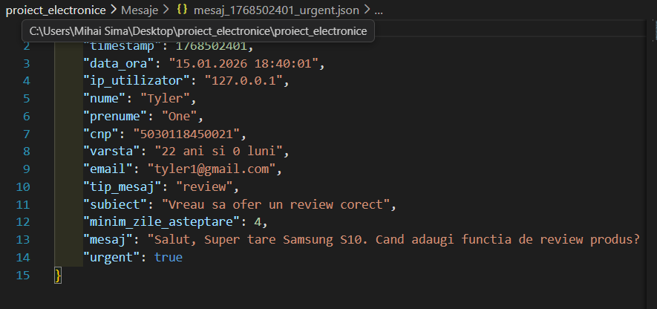
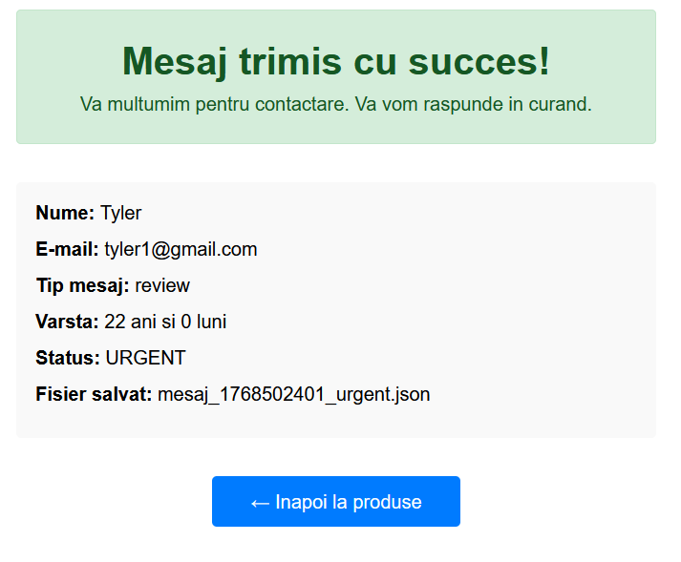

LABORATORUL 6
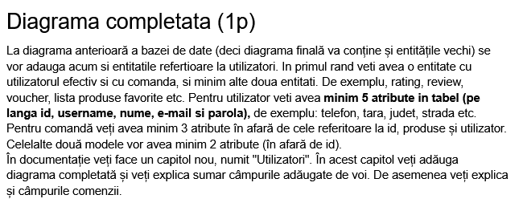
User:
- username, email, first_name, last_name, password
User relatie:
- 1:1 DateClient
- 1:N Order
- 1:N Rating
- 1:N Review
- 1:N Favorite

DateClient:
- display_user, vip, a_cumparat, data_inregistrarii, telefon, tara, judet, strada, numar, cod_postal
DateClient relatie:
- 1:1 User

Produs:
- nume, cod_produs, descriere, pret, stoc, status, data_adaugare
Produs relatie:
- N:1 Brand
- N:1 Categorie
- N:M Tag
- 1:N Specificatie
- 1:N OrderItem
- 1:N Rating
- 1:N Review
- 1:N Favorite

Brand:
- nume, tara_origine, website, an_infiintare
Brand relatie:
- 1:N Produs

Categorie:
- nume, descriere, culoare, icon
Categorie relatie:
- N:1 Discount
- 1:N Produs

Discount:
- nume, procent, data_start, data_sfarsit, activ
Discount relatie:
- 1:N Categorie

Tag:
- nume, culoare_hex
Tag relatie:
- N:M Produs

Specificatie:
- nume_atribut, valoare
Specificatie relatie:
- N:1 Produs

Order:
- data_comanda, status, total_pret, adresa_livrare
Order relatie:
- N:1 User
- 1:N OrderItem

OrderItem:
- cantitate, pret_unitar
OrderItem relatie:
- N:1 Order
- N:1 Produs

Rating:
- rating, data_rating
Rating relatie:
- N:1 User
- N:1 Produs

Review:
- titlu, text, data_review, helpful_count
Review relatie:
- N:1 User
- N:1 Produs

Favorite:
- data_adaugare
Favorite relatie:
- N:1 User
- N:1 Produs
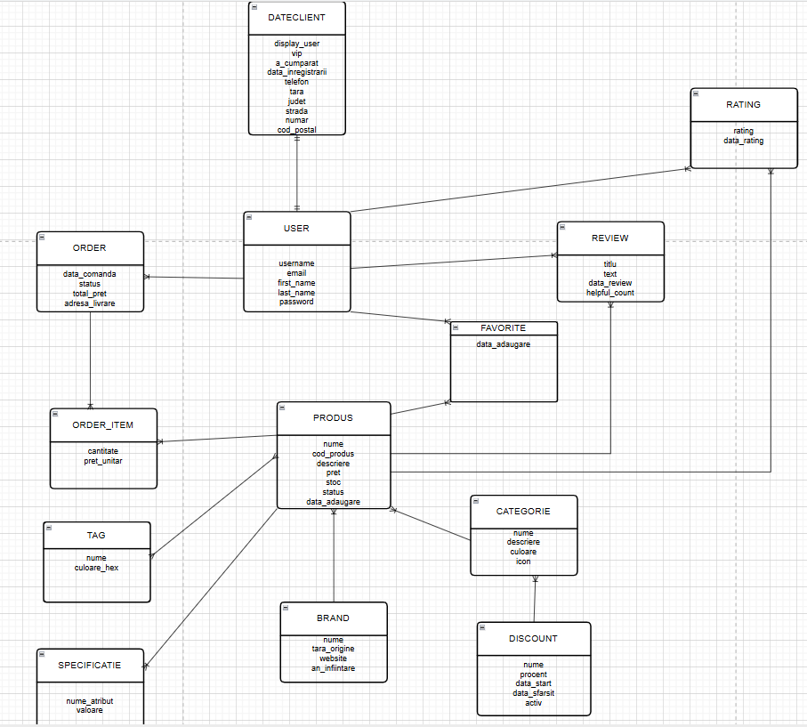
Adaugare entitati si atribute in continuare, in models.py, apoi makemigrations si migrate

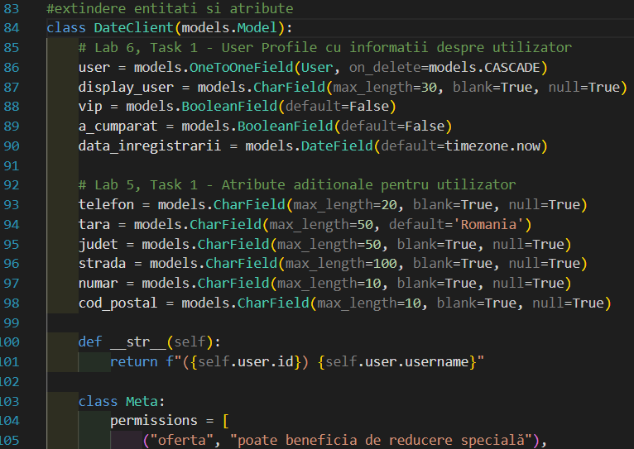

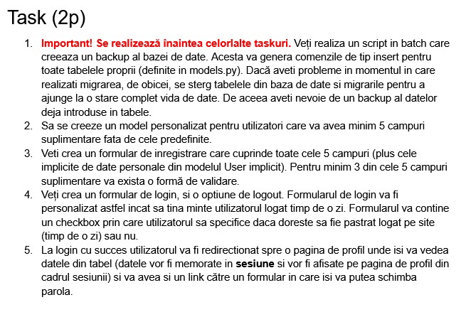
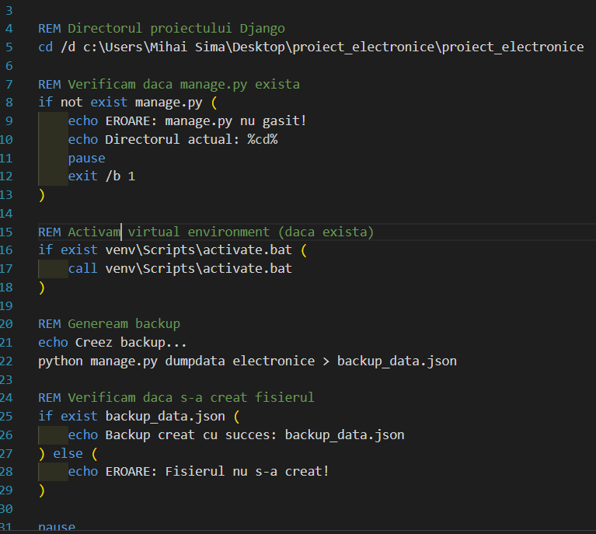
Ex 1: am creat backup_db.bat si am dat dublu-click(se putea si in terminal python manage.py dumpdata electronice > backup_data.json)
S-a creat fisierul json automat:
Pentru a restaura datele:
python manage.py loaddata backup_data.json

Ex 2 – verificam in admin in DateClients
(models.py)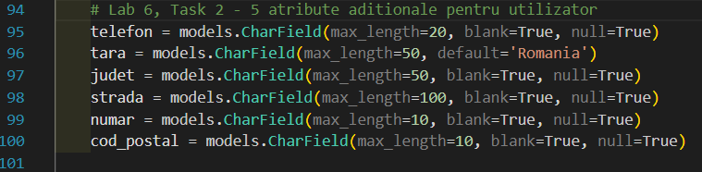

Ex 3 :
Fisiere: electronice/forms.py, electronice/views.py, electronice/models.py, templates/register.html
Test: http://127.0.0.1:8000/register/

Ex 4:
Fisiere: electronice/forms.py, electronice/views.py, templates/login.html; este comentat in views.py(a fost extins ulterior)
Test: http://127.0.0.1:8000/login/

Ex 5 :
Fisiere: electronice/forms.py, electronice/views.py, templates/profil.html, templates/change_password.html
Test: http://127.0.0.1:8000/profil/ si http://127.0.0.1:8000/change-password/
Laborator 7
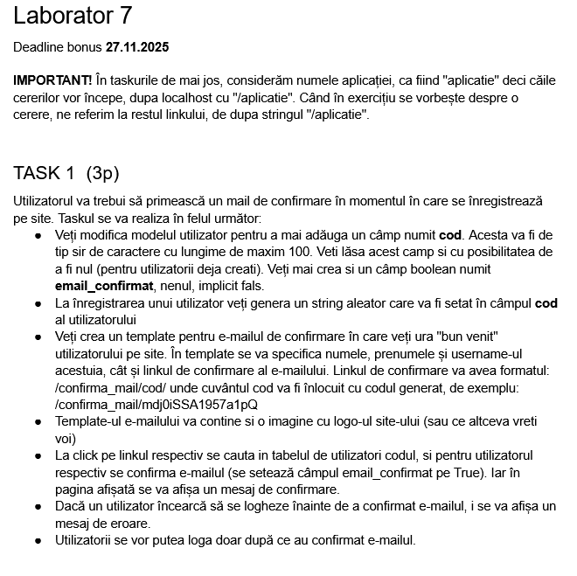

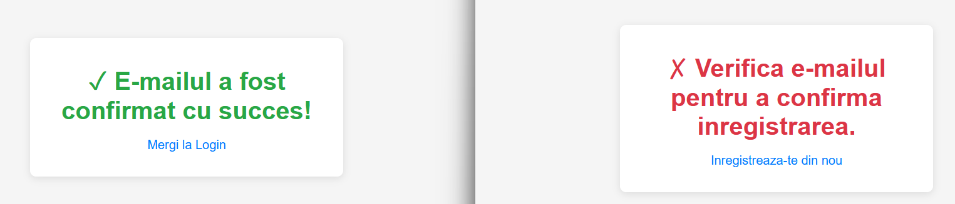
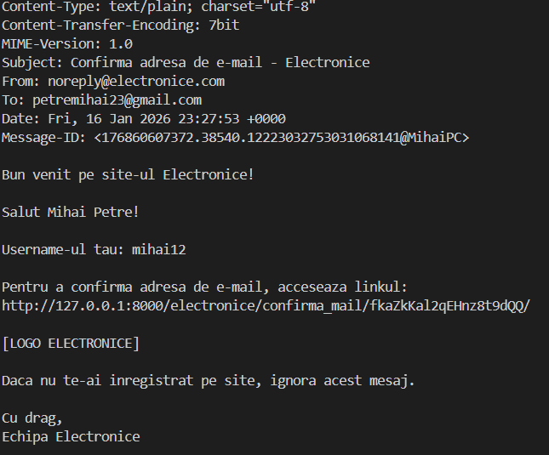

a) Modificare model (camp cod si email_confirmat):
Fisiere: electronice/models.py

b) Generare cod aleator la inregistrare:
Fisiere: electronice/validators.py, electronice/forms.py

c) Template email confirmare (nume, prenume, username, link, logo):
Fisiere: templates/email_confirmare.txt

d) Trimitere email la inregistrare:
Fisiere: electronice/views.py, templates/register_success.html
Test: http://127.0.0.1:8000/register/

e) Confirmare email la click pe link (ruta si view):
Fisiere: electronice/urls.py, proiect_electronice/urls.py, electronice/views.py, templates/email_confirmat.html
Test: http://127.0.0.1:8000/electronice/confirma_mail/{cod}/

f) Eroare la login daca email neconfirmat + login doar dupa confirmare:
Fisiere: electronice/views.py, templates/login.html
Test: http://127.0.0.1:8000/login/
Codul se genereaza pe server in RegisterForm.save(). Serverul trimite emailul.
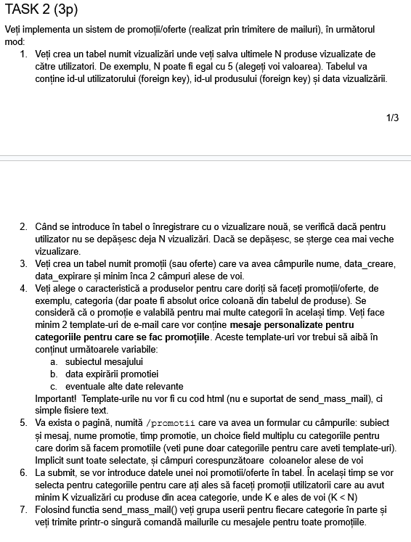

Valori alese:
- N = 5 (maxim 5 vizualizari salvate per utilizator)
- K = minim 1, maxim 4 (selectabil din formular, implicit 2)

Campuri aditionale alese pentru tabelul Promotie (pe langa nume, data_creare, data_expirare):
- descriere (TextField)
- procent_reducere (PositiveIntegerField)

1) Tabel vizualizari (user, produs, data_vizualizare):
Fisiere: electronice/models.py (clasa Vizualizare)

2) Limita N=5 vizualizari per utilizator (sterge cea mai veche):
Fisiere: electronice/models.py (metoda adauga_vizualizare in clasa Vizualizare, MAX_VIZUALIZARI = 5), views.py 247

3) Tabel promotii (nume, data_creare, data_expirare, descriere, procent_reducere, categorii):
Fisiere: electronice/models.py (clasa Promotie), promotii.html

4) Template-uri email personalizate per categorie (subiect, data_expirare, mesaj):
Fisiere: templates/promotie_email_laptopuri.txt, templates/promotie_email_telefoane.txt, templates/promotie_email_default.txt

5) Pagina /promotii cu formular (subiect, mesaj, nume_promotie, data_expirare, procent_reducere, categorii multiple, minim_vizualizari):
Fisiere: electronice/forms.py (clasa PromotieForm), electronice/views.py (functia promotii), electronice/urls.py, proiect_electronice/urls.py, templates/promotii.html
Test: http://127.0.0.1:8000/electronice/promotii/

6) La submit se salveaza promotia si se selecteaza utilizatorii cu minim K vizualizari (K selectabil din formular):
Fisiere: electronice/views.py (functia promotii)

7) Trimitere emailuri cu send_mass_mail grupate pe categorii:
Fisiere: electronice/views.py (functia promotii)

Test:
1. Login si vizualizeaza cateva produse: http://127.0.0.1:8000/produse/
2. Click pe minim 2 produse din aceeasi categorie pentru a genera vizualizari
3. Accesez pagina promotii: http://127.0.0.1:8000/electronice/promotii/
4. Completez formularul si trimit - emailurile apar in consola
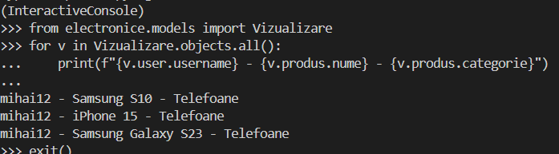
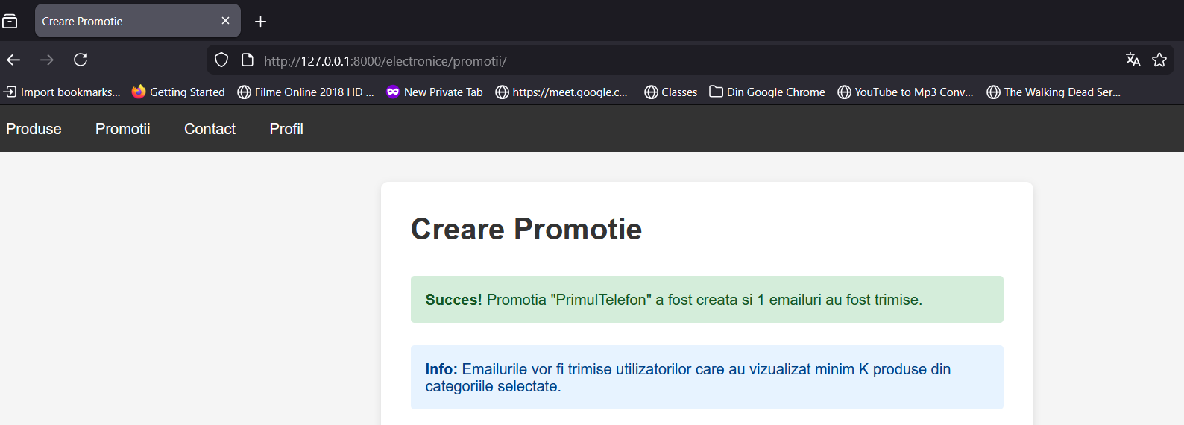
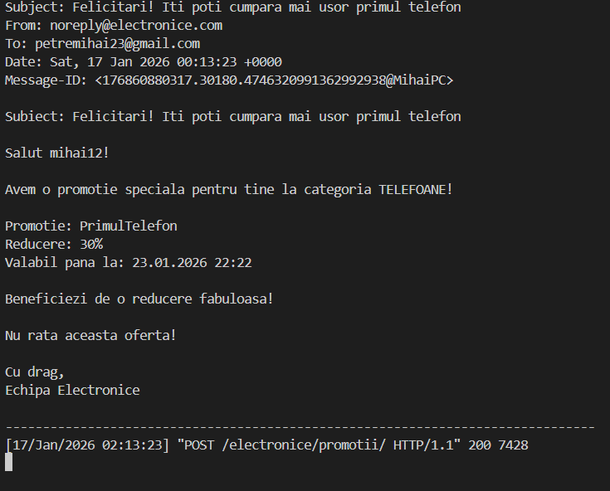
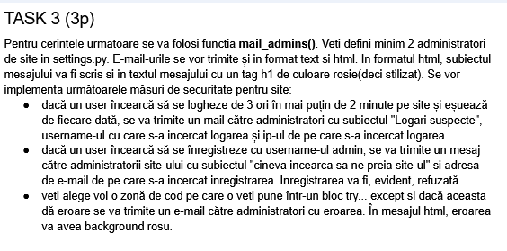
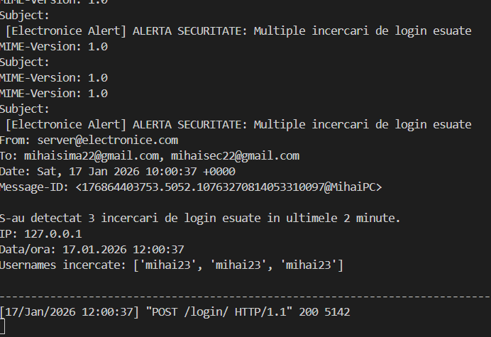
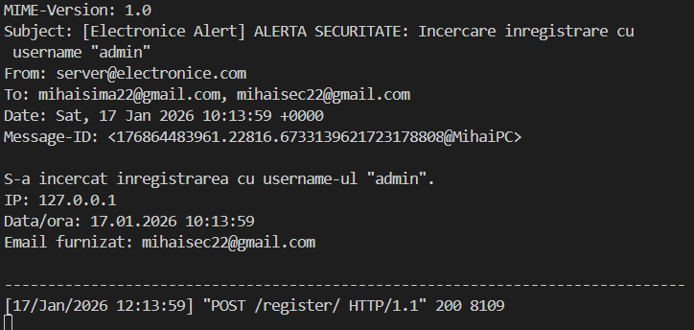
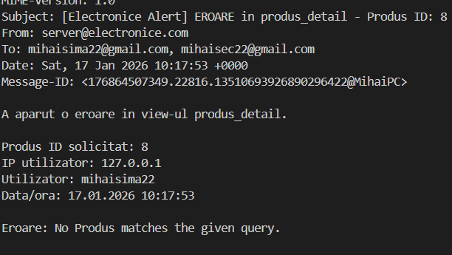
a) Tracking incercari login esuate (3 incercari in 2 minute -> mail_admins):
Fisiere: views.py
Test: http://127.0.0.1:8000/login/ (introduceti parola gresita de 3 ori)
b) Blocare inregistrare cu username "admin" + alerta email:
Fisiere: electronice/views.py, register.html
Test: http://127.0.0.1:8000/register/ (introduceti username: admin)
c) Try-except cu mail_admins pentru erori in view:
Fisiere: views.py
Test: http://127.0.0.1:8000/produse/8/ (produs inexistent)
Configurare mail_admins():
Fisiere: settings.py (ADMINS, SERVER_EMAIL, EMAIL_SUBJECT_PREFIX)
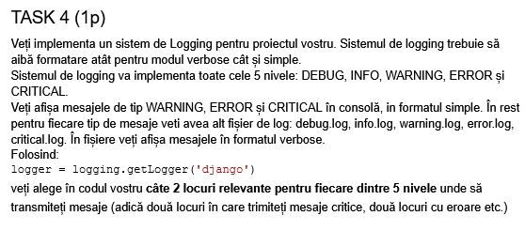
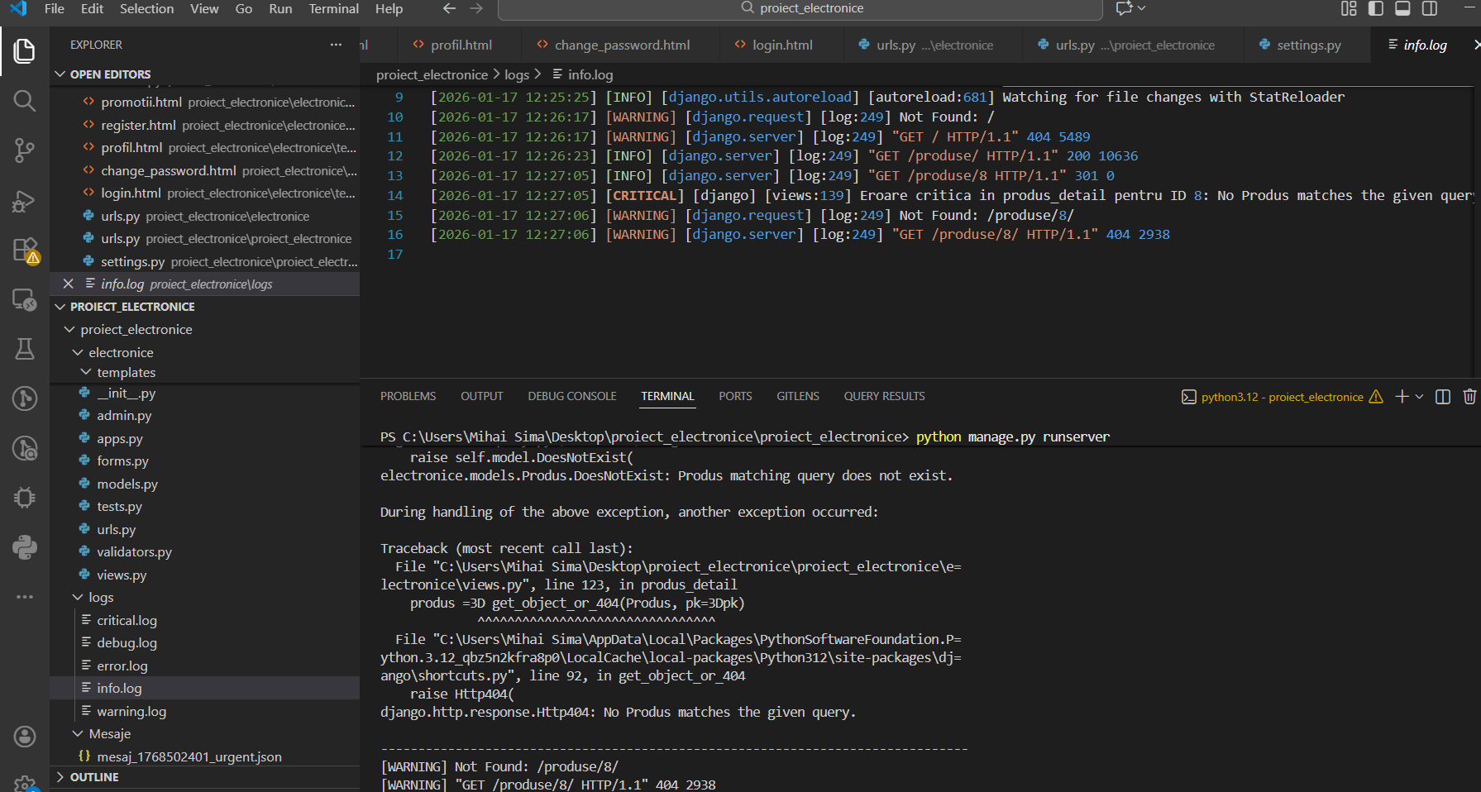
Fisiere: settings.py (liniile 93-168)
Fisiere log create: logs/debug.log, logs/info.log, logs/warning.log, logs/error.log, logs/critical.log
Import logger si initializare:
Fisiere: views.py (liniile 15, 17-18)
DEBUG - Mesaj 1 (acces pagina produse):
Fisiere: views.py (linia 94-95)
Test: http://127.0.0.1:8000/produse/
DEBUG - Mesaj 2 (acces pagina categorie):
Fisiere: views.py (linia 156-157)
Test: http://127.0.0.1:8000/categorii/Telefoane/
INFO - Mesaj 1 (mesaj contact salvat):
Fisiere: views.py (linia 67-68)
Test: http://127.0.0.1:8000/contact/ (trimite formular valid)
INFO - Mesaj 2 (utilizator inregistrat):
Fisiere: views.py (linia 253-254)
Test: http://127.0.0.1:8000/register/ (inregistrare reusita)
INFO - Mesaj 3 (login reusit):
Fisiere: views.py (linia 316-317)
Test: http://127.0.0.1:8000/login/ (login cu date corecte)
WARNING - Mesaj 1 (login cu email neconfirmat):
Fisiere: views.py (linia 301-302)
Test: http://127.0.0.1:8000/login/ (login cu user care nu a confirmat emailul)
WARNING - Mesaj 2 (cod confirmare invalid):
Fisiere: views.py (linia 276-277)
Test: http://127.0.0.1:8000/confirma_mail/cod_invalid_123/
ERROR - Mesaj 1 (incercare inregistrare cu username admin):
Fisiere: views.py (linia 224-225)
Test: http://127.0.0.1:8000/register/ (username: admin)
ERROR - Mesaj 2 (multiple incercari login esuate):
Fisiere: views.py (linia 346-347)
Test: http://127.0.0.1:8000/login/ (3 incercari cu parola gresita)
CRITICAL - Mesaj 1 (eroare in produs_detail):
Fisiere: views.py (linia 138-139)
Test: http://127.0.0.1:8000/produse/99999/
CRITICAL - Mesaj 2 (eroare trimitere emailuri promotie):
Fisiere: views.py (linia 514-515)
Test: http://127.0.0.1:8000/promotii/ (cand apare eroare la trimitere)
Loggingurile sunt declansate de server, in blocuri try-except cand apare o exceptie.

LABORATOR 8

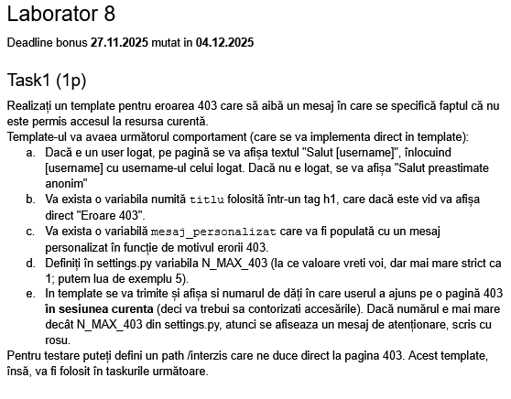
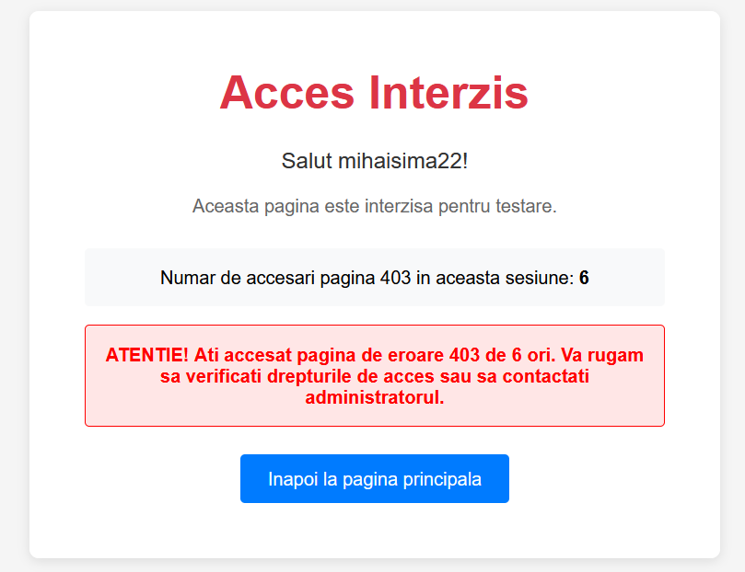
a) Salut personalizat (username daca e logat, "preastimate anonim" daca nu):
Fisiere: eroare403.html (liniile 87-93)
Test: http://127.0.0.1:8000/interzis/ (logat si nelogat)
b) Variabila titlu in h1 (daca e vid afiseaza "Eroare 403"):
Fisiere: eroare403.html (liniile 84-85)
Test: http://127.0.0.1:8000/interzis/
c) Variabila mesaj_personalizat pentru motivul erorii:
Fisiere: eroare403.html (liniile 95-101)
Test: http://127.0.0.1:8000/interzis/
d) Definire N_MAX_403 in settings.py:
Fisiere: settings.py (liniile 93-94)
Test: N_MAX_403 = 5
e) Contorizare accesari 403 in sesiune + mesaj atentionare rosu daca depaseste N_MAX_403:
Fisiere: views.py (liniile 25-40), eroare403.html (liniile 103-113)
Test: http://127.0.0.1:8000/interzis/ (accesati de 6+ ori pentru mesajul rosu)
View eroare 403 si ruta de test /interzis:
Fisiere: views.py (liniile 25-42), urls.py (liniile 37-38)
Handler 403 personalizat:
Fisiere: urls.py (linia 17)
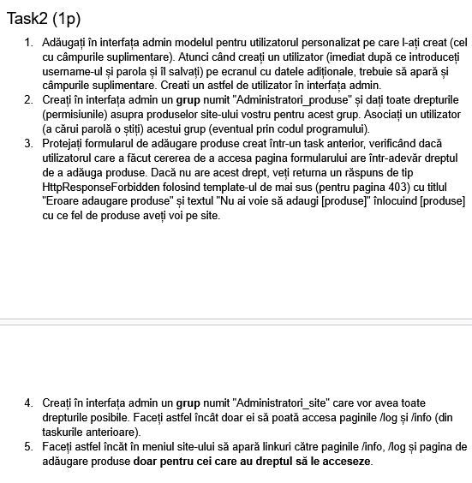

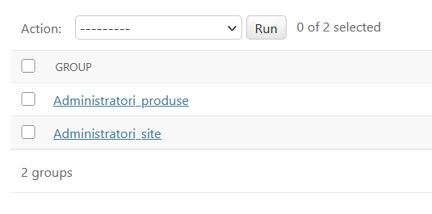
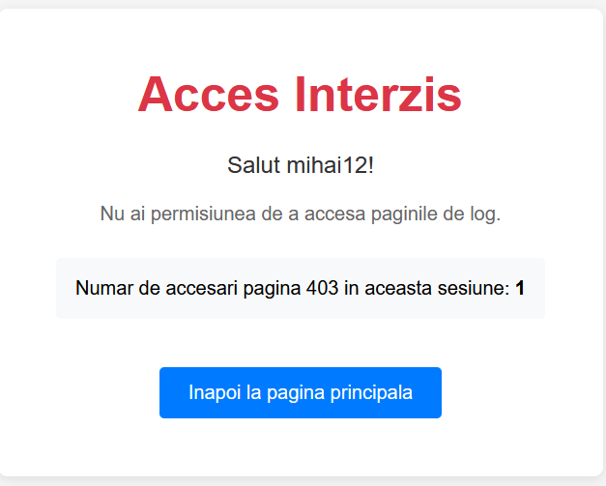
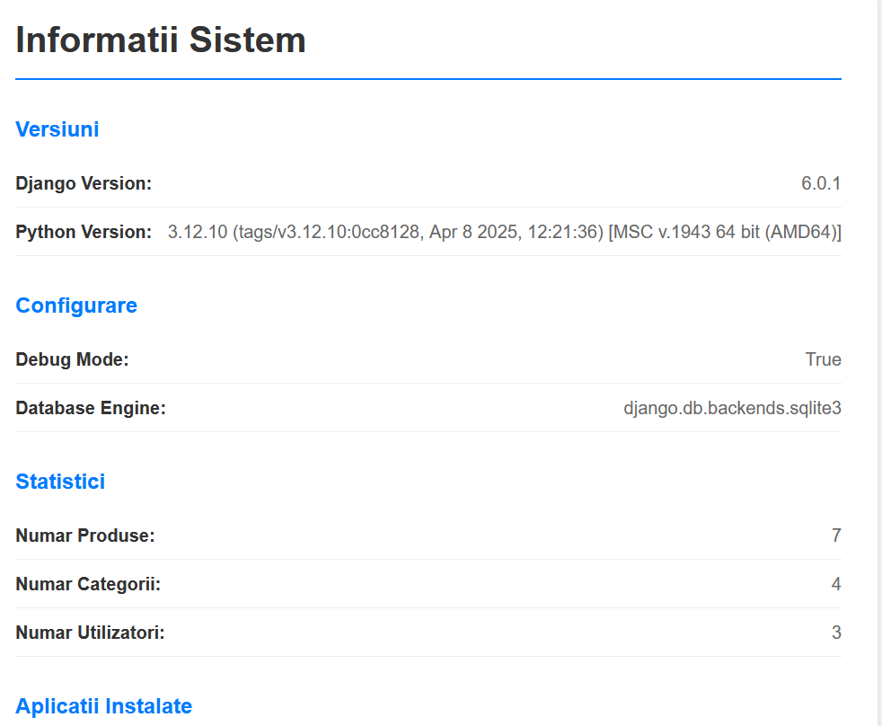
- DateClient inline in UserAdmin (campuri suplimentare dupa creare user):
Fisiere: admin.py (liniile 7-28)
Test: http://127.0.0.1:8000/admin/auth/user/add/ (dupa salvare apar campurile din DateClient)
- Creare grup "Administratori_produse" cu toate permisiunile pe Produs:
Test: Admin -> Groups -> Add group -> Nume: Administratori_produse -> Permissions: bifati toate pentru "electronice | produs"
- Protejare formular adaugare produse (403 daca nu are permisiune add_produs):
Fisiere: views.py (liniile 53-78), forms.py (liniile 413-428), urls.py (liniile 39-40), adauga_produs.html
Test fara permisiune: http://127.0.0.1:8000/adauga-produs/ (logat cu user fara grup) -> pagina 403 cu mesaj "Nu ai voie sa adaugi [categorii]"
Test cu permisiune: http://127.0.0.1:8000/adauga-produs/ (logat cu user din Administratori_produse sau superuser) -> formular adaugare
- Creare grup "Administratori_site" cu toate drepturile + acces la /log si /info:
Fisiere: views.py (liniile 81-136), urls.py (liniile 42-44), templates/log.html, info.html
Test: Admin -> Groups -> Add group -> Nume: Administratori_site -> Permissions: toate
Test fara permisiune: http://127.0.0.1:8000/log/ sau http://127.0.0.1:8000/info/ -> pagina 403
Test cu permisiune: http://127.0.0.1:8000/log/ (logat cu Administratori_site sau superuser) -> fisierele de log
Test cu permisiune: http://127.0.0.1:8000/info/ (logat cu Administratori_site sau superuser) -> informatii sistem
- Sidebar cu linkuri conditionate de permisiuni:
Fisiere: sidebar.html (liniile 1-39)
Test: Linkurile "Adauga Produs", "Info Sistem", "Logs" apar doar pentru utilizatorii cu permisiuni
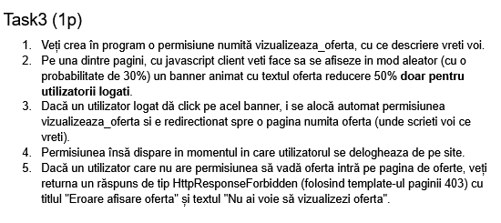
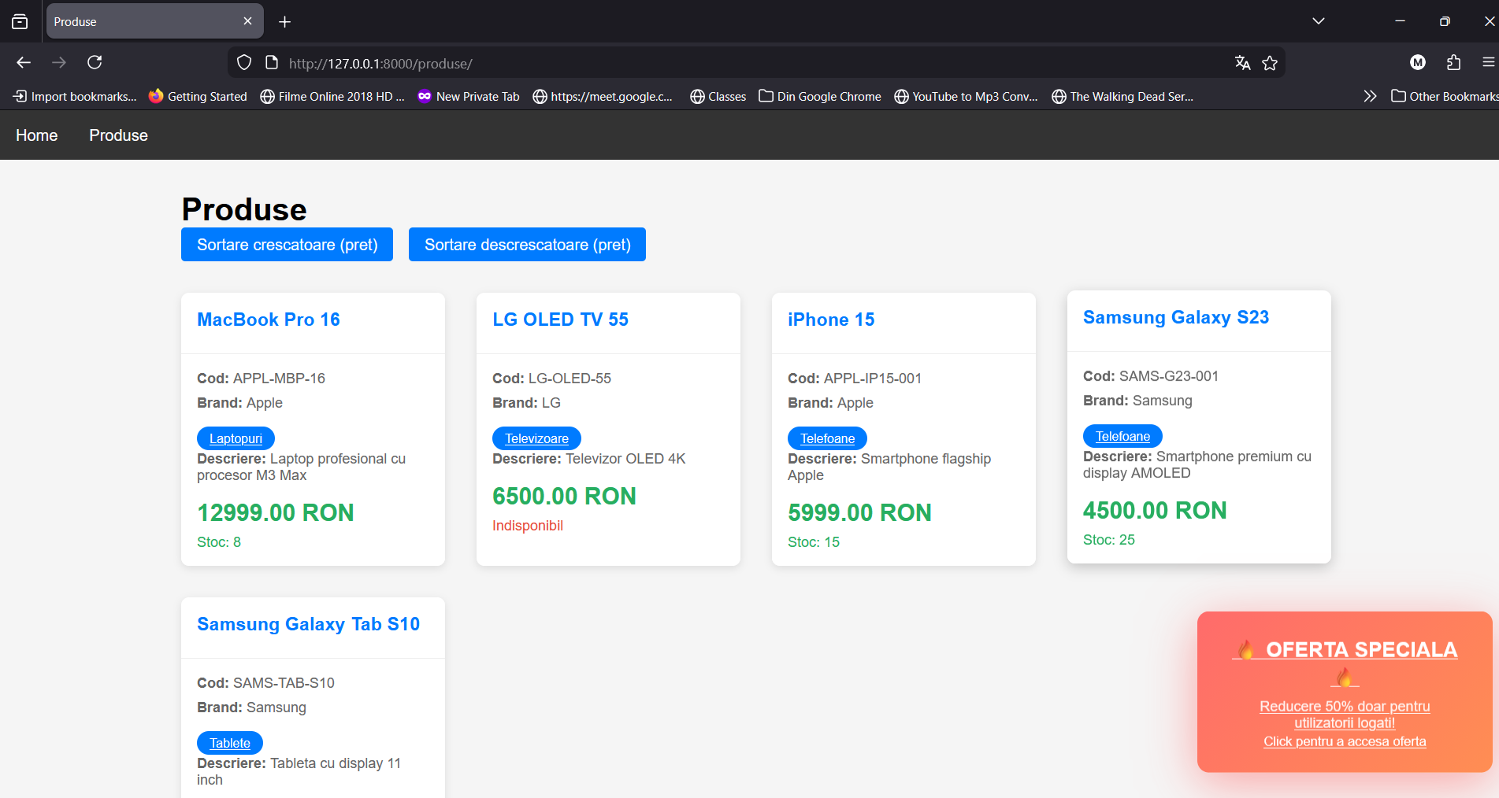
- Fisiere:
views.py (liniile 530-550, plus import Decimal),
oferte.html (liniile 31-47),
produs_list.html (banner + JS, linii finale),
urls.py (ruta pentru oferta si activare oferta)
- Testare:
  - Acces ca user nelogat: http://127.0.0.1:8000/oferta/ → pagina 403
  - Acces ca user logat fara permisiune: http://127.0.0.1:8000/oferta/ → pagina 403
  - Pe pagina produse, bannerul "OFERTA SPECIALA" apare cu 30% probabilitate (doar pentru useri logati).
Test: F5 de mai multe ori, verifica consola browser pentru "Banner afisat!".
  - Click pe banner: userul primeste permisiunea "vizualizeaza_oferta" si este redirectat la /oferta/
  - Acces ca user cu permisiune: http://127.0.0.1:8000/oferta/ → vezi lista produse cu pret redus 50% (pretul original si pretul redus afisate corect)
  - Logout: permisiunea se sterge
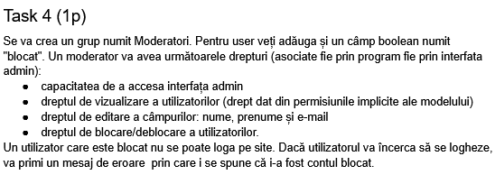
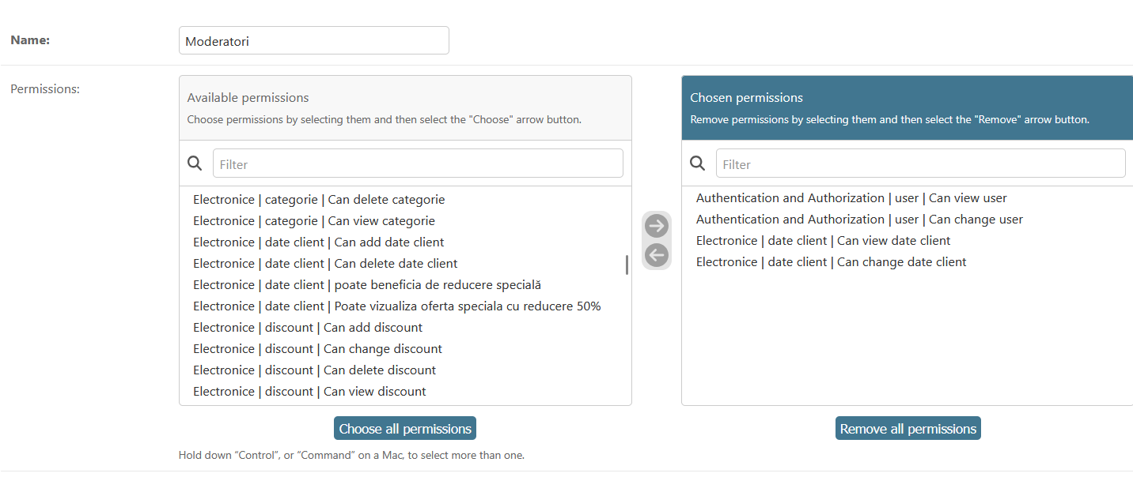
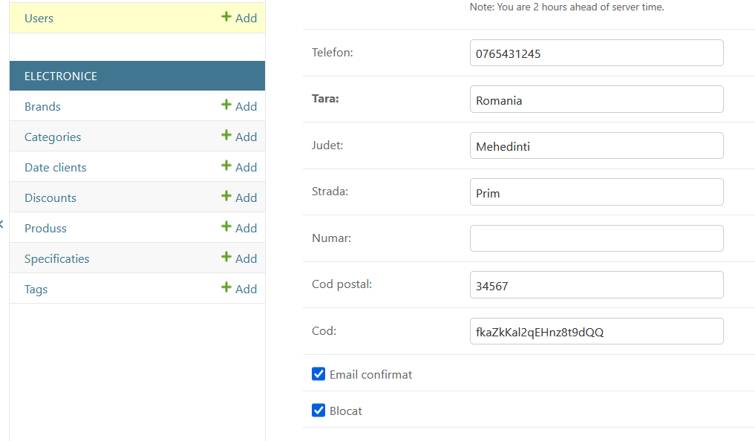
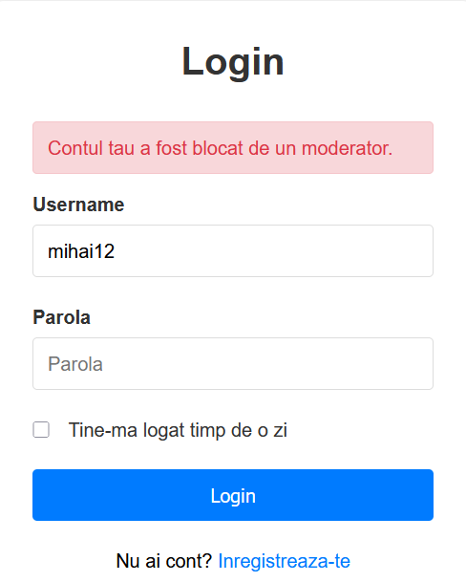
Am adaugat campul blocat la dateclient, in admin.py am adaugat list_editable(‚blocat’); In views.py:
try:
date_client = DateClient.objects.get(user=user)
if date_client.blocat:
return render(request, 'login.html', {
'form': form,
'eroare': 'Contul tau a fost blocat de un moderator.'
})
except DateClient.DoesNotExist:
pass

